**Bài 17. BIỂU ĐỒ PHẦN TRĂM**

**A. KIẾN THỨC TRỌNG TÂM**

* Để nêu bật và so sánh một cách trực quan các giá trị phần trăm của cùng một đại lượng, người ta thường dùng biểu đổ phần trăm.
* Biểu đồ phần trăm thường được dựng dưới dạng cột, ô vuông và hình quạt.

**B. CÁC DẠNG BÀI TẬP VÀ PHƯƠNG PHÁP GIẢI**

|  |
| --- |
| **Dạng 1:** Đọc số liệu của biểu đồ cho trước |
| Đê’ đọc số liệu của biểu đồ cho trước, ta thường làm như sau:   * Bước 1. Quan sát và nhận diện dạng biểu đổ đã cho (Biểu đồ cột, biểu đồ hình quạt, biểu đồ ô vuông,... ); * Bước 2. Trên cơ sở ý nghĩa của các biểu đồ, căn cứ vào các số liệu ở biểu đồ để chỉ ra những thông tin mà đề bài yêu cầu. |

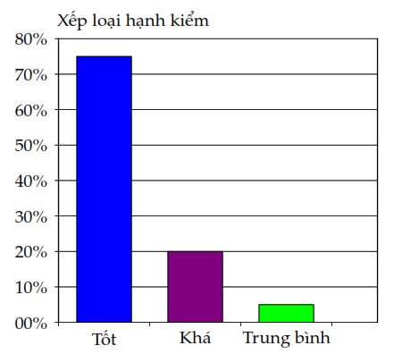**Ví dụ 1.** Kết quả xếp loại hạnh kiểm học kì I của học sinh lớp  ở một trường được biểu diễn như hình vẽ.

a) Có bao nhiêu phần trăm học sinh xếp loại hạnh kiểm khá? **ĐS:** **.**

b) Tỉ lệ xếp loại hạnh kiểm nào cao nhất? Chiếm bao nhiêu phần trăm? **ĐS:** Khá cao nhất. Chiếm **.**

c) Tính tổng số học sinh của lớp 6A là bao nhiêu? Biết rằng có  bạn xếp loại hạnh kiểm trung bình.

**ĐS:**  học sinh**.**

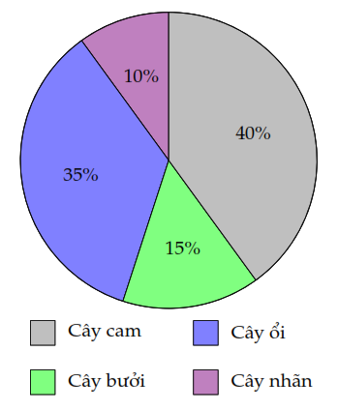**Câu 3.** Số liệu điều tra về cây ăn quả tại khu vườn của một người dân được biểu diễn ở biểu đồ bên.

a) Loại cây nào được trồng nhiều nhất? Chiếm bao nhiêu phần trăm? **ĐS:** Cam, **.**

b) Loại cây nào được trồng ít nhất? Chiếm bao nhiêu phần trăm?

**ĐS:** Nhãn, **.**

c) Tỉ lệ cây ổi chiếm bao nhiêu phần trăm so với số cây trong vườn?

**ĐS:** **.**

d) Khu vườn có tất cả bao nhiêu cây? Biết rằng có  cây nhãn được trồng trong vườn.

**ĐS:**  cây**.**

|  |
| --- |
| **Dạng 2:** Dựng biểu đồ phần trăm theo các số liệu cho trước |
| * Bước 1: Dựa vào yêu cầu bài toán để xác định dạng biểu đồ cần dựng. * Bước 2: Căn cứ số liệu đề bài cho, tính tỉ lệ phần trăm để dựng các tỉ lệ phần trăm và ghi các thông tin trên biểu đồ. * Chú ý: Trong biểu đồ phần trăm: 1% biểu diễn bằng . |

**Ví dụ 3.** Với các số liệu nêu trong **Ví dụ 2**, hãy dựng biểu đồ phần trăm dưới dạng hình cột.

**Hướng dẫn**

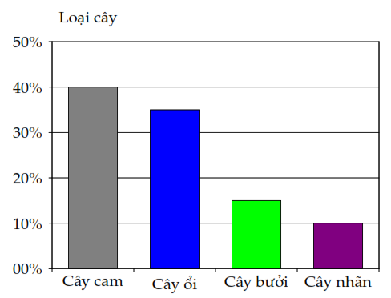

|  |
| --- |
| **Dạng 3:** Tính tỉ số phần trăm của các số cho trước |
| * Để tính tỉ số phần trăm của các số cho trước, ta sử dụng công thức . |

**Ví dụ 4.** Ba tổ sản xuất được  sản phẩm. Trong đó, tổ  sản xuất được  sản phẩm, tổ  sản xuất được  sản phẩm, còn lại là số sản phẩm của tố .

a) Tính tỉ số phần trăm số sản phẩm của từng tổ so với tổng số sản phẩm của ba tổ.

**ĐS:** Tổ 1: , Tổ 2: , Tổ 3: **.**

b) Dựng biểu đồ phần trăm dạng cột biểu diễn các tỉ lệ phần trăm trên.

**Hướng dẫn**

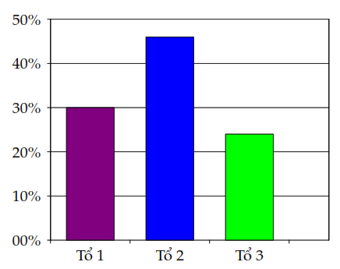

**C. BÀI TẬP VẬN DỤNG**

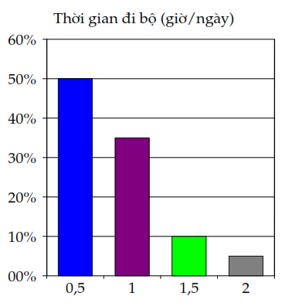**Bài 1.** Kết quả điều tra về thời gian đi bộ trong một ngày của người dân sống trong một khu dân cư ở Hà Nội được biểu diễn ở hình vẽ dưới đây:

a) Mọi người dành thời gian đi bộ nhiều nhất là mấy giờ trong một ngày? Chiếm bao nhiêu phần trăm? **ĐS:**  giờ/ngày; **.**

b) Tỉ lệ thời gian đi bộ chiếm số phần trăm cao nhất là mấy giờ/ngày? Chiếm bao nhiêu phần trăm? **ĐS:**  giờ/ngày, **.**

c) Tính số dân cư của khu vực, biết rằng có  người dành  giờ để đi bộ mỗi ngày. **ĐS:**  dân**.**

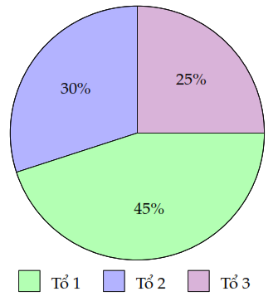**Bài 2.** Số liệu điều tra về số cây trồng của ba tổ học sinh ở một lớp được biểu diễn ở hình vẽ dưới đây:

a) Tổ nào trồng được nhiều cây nhất? Chiếm bao nhiêu phần trăm? **ĐS:** **.**

b) Tổ nào trồng được ít cây nhất? Chiếm bao nhiêu phần trăm?

**ĐS:** **.**

c) Tính số cây cả ba tổ trổng được, biết rằng tổ  trồng được  cây. **ĐS:**  cây**.**

**Bài 3.** Một lớp có  học sinh gồm  loại giỏi, khá, trung bình. Số học sinh giỏi chiếm  số học sinh cả lớp, số học sinh trung bình bằng  số học sinh còn lại.

a) Tính số học sinh mỗi loại. **ĐS:**  Giỏi;  Khá và  TB**.**

b) Tính tỉ số % số học sinh giỏi, số học sinh khá, số học sinh trung bình so với số học sinh của cả lớp. **ĐS:** Giỏi: ; Khá: ; TB: **.**

c) Dựng biểu đổ phần trăm dạng cột và dạng hình quạt biểu diễn các tỉ số phần trăm đó.

**Hướng dẫn**

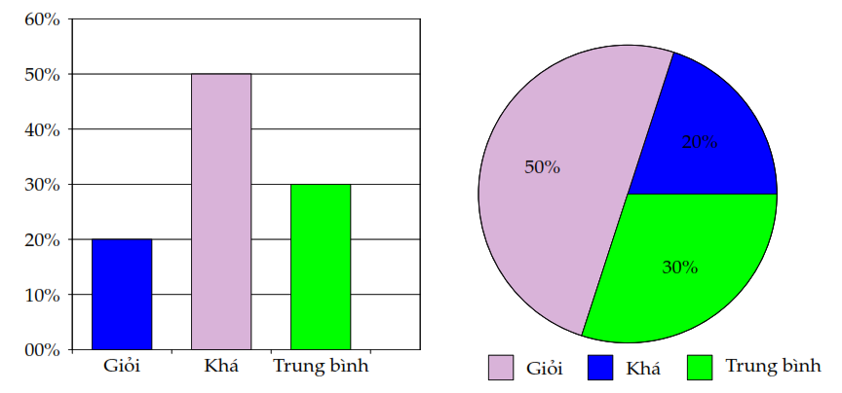

**Bài 4.** Một cửa hàng trong ba ngày bán được  kg đường. Ngày thứ nhât bán được  số đường. Số đường ngày thứ nhất bán được bằng  số đường ngày thứ hai bán và ngày thứ ba bán nốt số đường còn lại.

a) Tính số đường mỗi ngày bán được. **ĐS:**  kg,  kg,  kg**.**

b) Tính tỉ số \% số đường mỗi ngày bán được so với tống số đường bán được trong ba ngày.

**ĐS:** , , .**.**

c) Dựng biểu đổ phần trăm dạng cột biếu diễn các tỉ số phần trăm đó.

**Hướng dẫn**

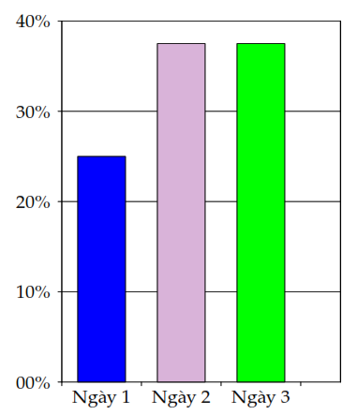

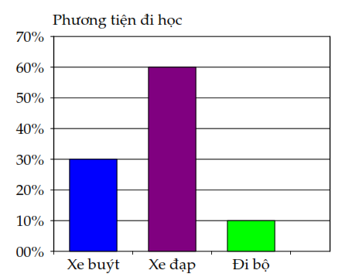**D. BÀI TẬP VỀ NHÀ**

**Bài 5.** Kết quả điều tra về phương tiện đi học của các em học sinh lóp 6B được biểu diễn như biểu đổ:

a) Có bao nhiêu phần trăm học sinh đi xe buýt?

**ĐS:** **.**

b) Tỉ lệ học sinh đi lớp  bằng phương tiện nào cao nhất? Chiếm bao nhiêu phẩn trăm?

**ĐS:** Xe đạp, **.**

c) Tính số học sinh lớp , biết rằng có  bạn đi bộ đến trường. **ĐS:**  học sinh**.**

**Bài 6.** Số liệu điều tra về tỉ lệ các nguyên liệu dùng để đổ bê tông được biểu diễn bằng biểu đồ hình bên.

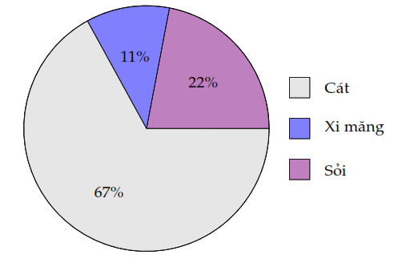a) Tỉ lệ nguyên liệu nào được dùng nhiều nhấtt? Chiếm bao nhiêu phần trăm? **ĐS:** Cát, **.**

b) Tỉ lệ nguyên liệu xi măng được dùng để đổ bê tông là bao nhiêu phần trăm? **ĐS:** **.**

c) Tính tổng khối lượng của bê tông, biết rằng có  tạ cát được dùng để trộn. **ĐS:**  tạ**.**

**Bài 7.** Với các số liệu nêu trong **Bài tập 6**, hãy dựng biểu đồ phần trăm dưới dạng hình cột.

**Hướng dẫn**

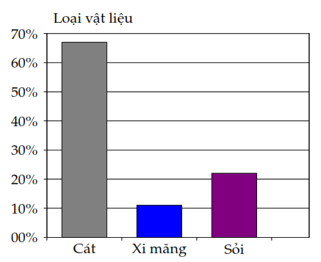

**Bài 8.** Lớp  có  học sinh nam và  học sinh nữ.

a) Tính tỉ số phần trăm của số học sinh nam, số học sinh nữ và số học sinh cả lớp.

**ĐS:** Nữ: , nam: **.**

b) Dựng biểu đổ phần trăm dạng hình quạt biểu diễn các tỉ số phần trăm đó.

**Hướng dẫn**

